

Z P R A V O D A J


Č.1

Ročník 2026/2027 19.09.2026

Krajský přebor Ústeckého kraje

Nový soutěžní ročník byl úspěšně zahájen. Všem se podařilo do nového systému zadat výsledky, děkujeme a zdůrazňujeme, že tento systém je stále ve výstavbě. Tento zpravodaj je provizorní, stále čekáme na zprovoznění automatického generování zpravodaje z nového systému. Zkontrolujte si důkladně výsledky, zda obsahují všechno správně a pokud tam něco chybí nebo je chybně uvedeno, napište zprávu na email soutěže, děkujeme. V každém případě sledujte nové stránky ČKA, kde jsou zveřejňovány aktuální informace a návody, jak nový systém obsluhovat. STK KKS Ústeckého kraje nemá jiné informace než ty, co jsou zveřejňovány na těchto stránkách.

Výsledky 1. kola

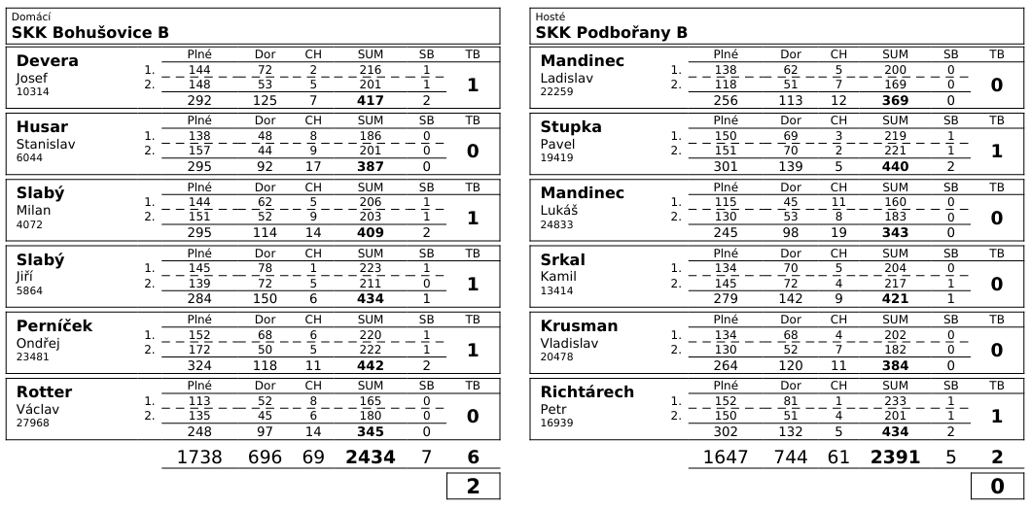
Rozhodčí: Vedoucí družstev

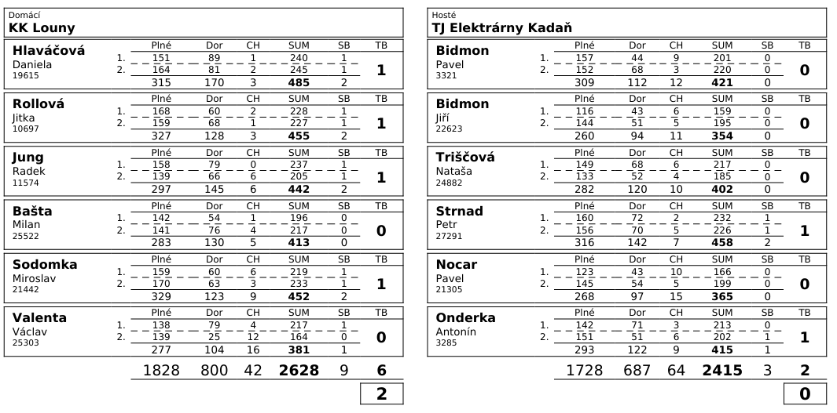
Rozhodčí: Jitka Rollová

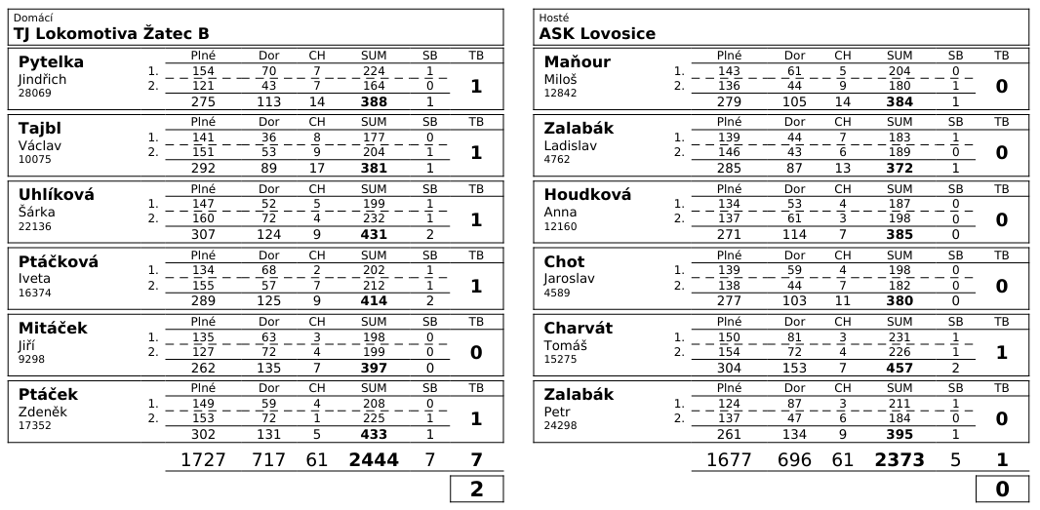
Rozhodčí: Iveta Ptáčková

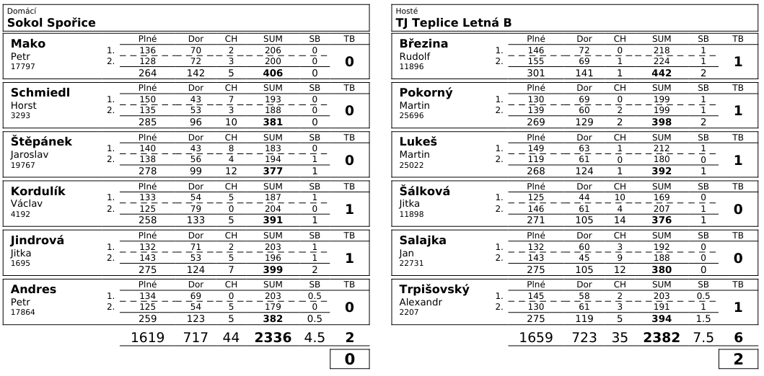
Rozhodčí: Štefan Kutěra

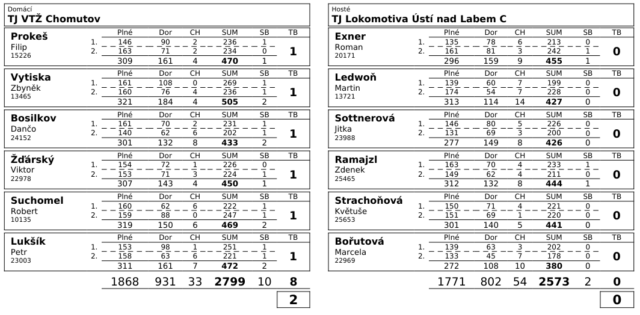
Rozhodčí: Viktor Žďarský

Střídání není uvedeno nikde. Pokud střídání bylo dejte nám vědět, děkujeme.

Tabulka:
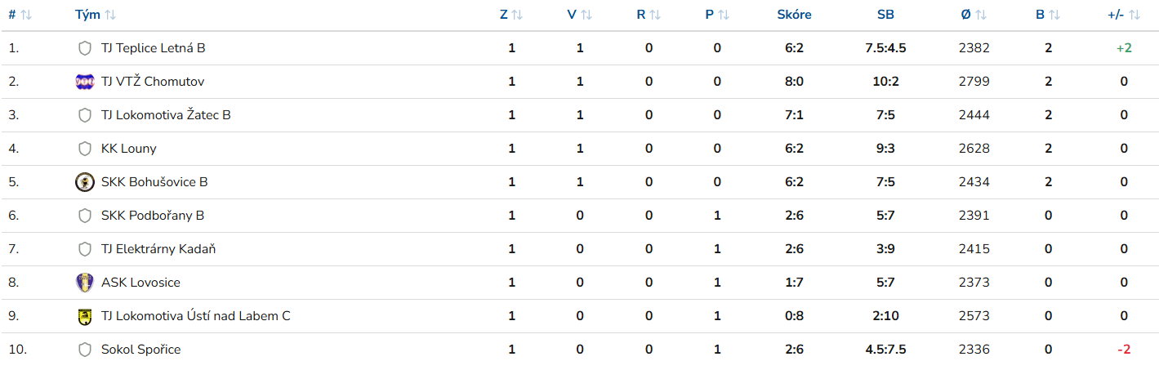

Jednotlivci:

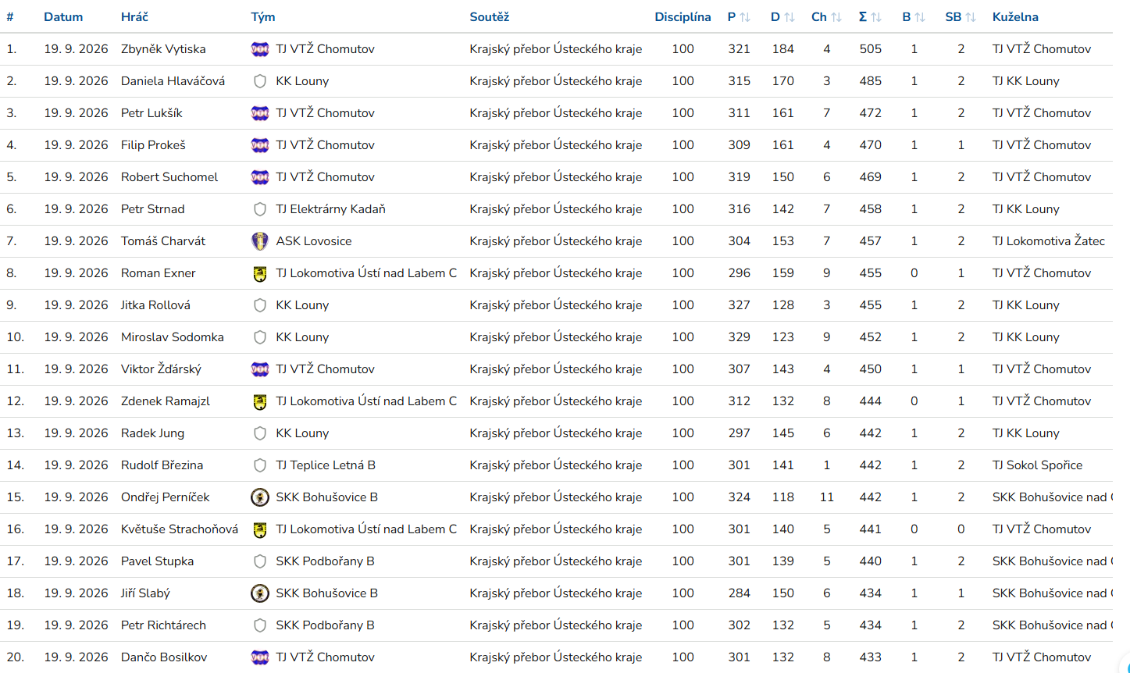

Sportovně technické informace:

Starty náhradníků:
registrační číslo jméno a příjmení datum startu družstvo
20171 Roman Exner 19.09.2026 TJ Lokomotiva Ústí nad Labem C

Starty náhradníků:
registrační číslo jméno a příjmení datum startu družstvo
25696 Martin Pokorný 19.09.2026 TJ Teplice Letná B 1. start

Program dalšího kola:

2. kolo
22.09.26 | út | 17:00 | Kadaň 1-2 | TJ Elektrárny Kadaň - TJ Lokomotiva Žatec B
25.09.26 | pá | 17:00 | Lokomotiva Ústí 1-4 | TJ Lokomotiva Ústí n/L. C - SKK Bohušovice B
26.09.26 | so | 9:00 | Teplice Letná 1-4 | TJ Teplice Letná B - TJ VTŽ Chomutov
26.09.26 | so | 9:00 | Lokomotiva Ústí 1-4 | ASK Lovosice - Sokol Spořice
26.09.26 | so | 14:30 | Podbořany 1-4 | SKK Podbořany B - KK Louny

Zpracoval: Pavel Kohlíček

